версия для печати
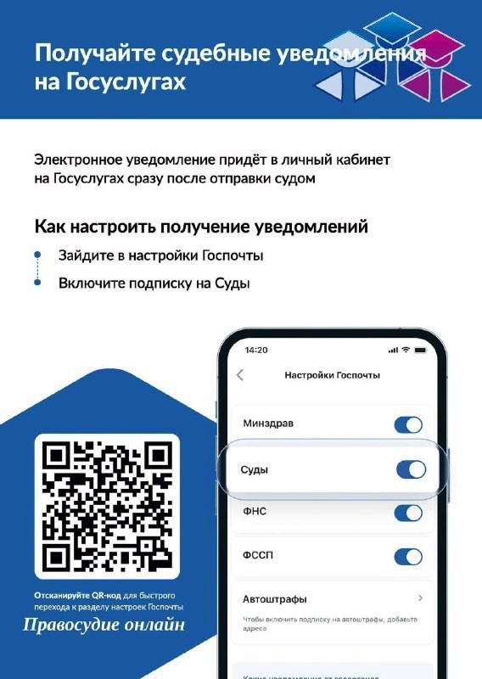

Судебные уведомления приходят в личный кабинет, если у вас подтверждённая учётная запись на Госуслугах и вы дали согласие на их получение
Как дать согласие через приложение
1. Зайдите в Профиль → Настройки Госпочты
2. Пролистайте вниз до раздела «Суды»
3. Переведите переключатель в активное положение
Как дать согласие через браузер
1. Войдите в личный кабинет и перейдите в раздел «Уведомления»
2. Нажмите на три точки → Настройки → Госпочта
3. Долистайте до раздела «Суды»
4. Переведите переключатель в активное положение
Также судебные уведомления могут направляться через Почту России в личный кабинет на Госуслугах — для этого необходимо предоставить согласие в настройках Госпочты

